Малогулко Юлія Володимирівна, к.т.н., доцент кафедри електричних станцій і систем

Вінницький Національний Технічний Університет, місто Вінниця

ORCID:0000-0002-6637-7391

Сліденко Микола Олегович, студент групи ЕС-21б

Вінницький Національний Технічний Університет, місто Вінниця

ORCID:0009-0008-8693-810X

**АНАЛІЗ ВАРТОСТІ ПАЛИВА ТА КОНКУРЕНТОСПРОМОЖНІСТЬ МАЛИХ МОДУЛЬНИХ РЕАКТОРІВ У ПОРІВНЯННІ З СУЧАСНИМИ ВЕЛИКИМИ РЕАКТОРАМИ**

Малі модульні реактори (ММР) представляють собою прості, стандартизовані та безпечні модульні конструкції для будівництва нових ядерних реакторів. ММР мають ряд переваг, а саме: вони розраховані на невеликі потужності та модульний характер установлення. Розміщення даних реакторів буде можливим навіть у найвіддаленіших місцях, де немає доступу або доступ до мережі обмежений. ММР властиві невеликі капіталовкладення та швидке будівництво (швидке та ефективне виробництво, ремонт та навіть заміна реакторів), а також їх впровадження можливе поступово, щоб задовольнити зростаючий попит на енергію [1]. У даній науковій публікації проведено порівняння вартості палива для виробництва електроенергії для окремих видів ММР і великих реакторів, включаючи розрахунок аналізу продуктів розпаду у процесі збагачення урану. Результати порівнюються між собою і з проектами великих реакторів сьогодення, що дає змогу зробити приблизне порівняння довгострокової економічної ефективності проекту нового ядерного реактора.

Станом на 2024 рік у світі активно розробляються та будуються малі модульні реактори. Варто зазначити, що витрати на будівництво традиційних АЕС значно зростають в ході будівництва, яке триває близько 10 років та може дещо продовжуватись, через ряд обставин, що не виключено і по відношенню до ММР, але враховуючи менші потужності одного такого реактора та терміну будівництва, навіть у разі невдачі не призведе до великих економічних збитків [2].

Наразі існує близько 50-60 різних проектів ММР у різних країнах. Вартість будівництва складає близько 50% у загальній вартості будь-якого ядерного енергетичного проекту. Однак, після того, як вартість будівництва врахована, витрати на паливо, експлуатацію та технічне обслуговування визначають вартість виробництва електроенергії. Іншими словами, вартість будівництва визначає питому вартість електроенергії в короткостроковій і середньостроковій перспективі, але вартість палива впливає на питому вартість у довгостроковій перспективі. Для дослідження було обрано два ММР - NuScale, Westinghouse SMR, а також два найбільш поширені наразі у світі реактори - ВВЕР-1000 та АР-1000.

Таблиця 1 – Вхідні дані для окремих проектів атомних електростанцій.

|  |  |  |  |  |  |
| --- | --- | --- | --- | --- | --- |
| Конструкція реактора | Збагачення палива, % | Вигорання палива | Потужність МВт(е) | Потужність  МВт(т) | ККД, % |
| ММР | | | | | |
| NuScale | 4,95 | 50 | 45 | 160 | 28 |
| W-SMR | 4,95 | 54 | 200 | 600 | 33 |
| Великі реактори | | | | | |
| ВВЕР1000 | 3,5 | 43,4 | 1000 | 3000 | 33 |
| AP1000 | 4,55 | 60 | 1100 | 3400 | 32 |

Реактор з сповільнювачем, яким виступає легка вода, що використовує уранове паливо, потребує збагачення урану. Для розрахунку ціни збагаченого урану необхідні три ринкові параметри: ціна з уранового заводу, ціна перетворення для збагачення і ціна SWU («одиниць роботи поділу»). Кількість SWU, необхідних для збагачення до певного рівня, є мірою електричної енергії, необхідної для виконання збагачення. У цьому дослідженні для вартості виробництва буде використовуватися постійне значення 275 $/кг [3].

Для визначення вартості видобутку, конверсії та збагачення ядерного палива на кВт-год. використовуємо вираз, коли відома ціна ядерного матеріалу, вартість електроенергії, виробленої з одиниці ядерного палива визначають як:

 (1)

де  - вартість палива в ¢/кВт-год,  - ціна збагаченого уранового продукту в $/кг урану,  - чистий ККД станції,  - вигоряння в МВт-год/кг урану. Коефіцієнт 240 походить від перерахунку днів у години та $/МВт-год у ¢/кВт-год.

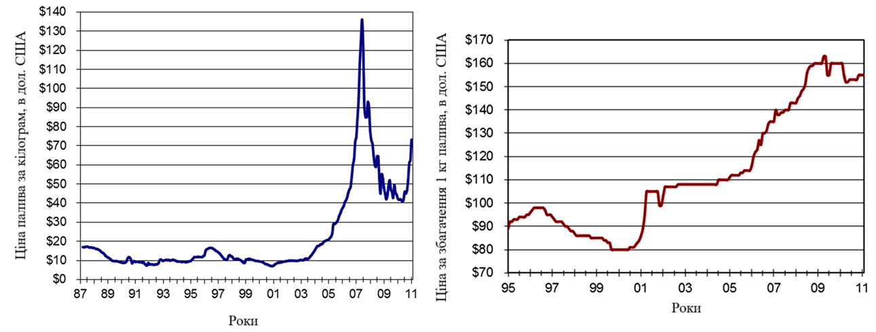

Рисунок 1 – Графік зміни ціни палива та його збагачення.

Щорічні витрати на оплату підприємству зі збагачення плюс щорічні експлуатаційні витрати без урахування витрат на сировину виражаються , в $/рік, де  - річна продуктивність збагачення в кілограмах урану на рік, а  - питома вартість роботи з поділу в доларах за кілограм одиниць роботи з поділу ($/кг-одиниць роботи з поділу). Якщо  кілограм палива береться плата за рік за ціною , $/кг, то загальна річна вартість буде дорівнювати:

 (2)

На основі історичних даних про витрати на збагачення, переробку та вартість урану було виконано розрахунок для заданого часового горизонту з використанням корельованих вхідних змінних. Розрахунок для всіх реакторів показав повний розподіл вартості палива і до збільшення вигоряння. Змодельована вартість палива для нових великих ЛВР становить 3,89 $/МВт-год, а середня вартість для ММР становить 5,135 $/МВт-год, як показано в Таблиці 2.

Таблиця 2 – Середня вартість палива і стандартне відхилення для порівнюваних класів реакторів.

|  |  |  |
| --- | --- | --- |
| Тип реактора | Середня вартість палива [дол. США/МВт-год] | Стандартне відхилення [дол. США/МВт-год] |
| Великий реактор | | |
| AP1000 | 3,83 | 0,120 |
| ВВЕР1000 | 3,95 | 0,121 |
| Середнє для великих реакторів | 3,89 | 0,1205 |
| ММР | | |
| NuScale | 5,76 | 0,182 |
| W-SMR | 4,51 | 0,142 |
| Середнє для ММР | 5,135 | 0,162 |

Висновок. Враховуючи усереднені значення середньої вартості палива розглянутих видів реакторів, можна зробити висновок, що вартість палива, що використовуватиметься ММР більша за те, що використовується у сучасних реакторах на 32%, але враховуючи відхилення цього значення, можливий відсоток знаходиться в межах від 10,5% до 53,4%. Підвищена вартість палива для SMR зумовлена не тільки масштабом виробництва електроенергії та номінальною потужністю реакторів, але й специфічними цілями управління паливом, які ставлять розробники ММР. Наприклад, вони часто прагнуть досягти збільшення інтервалів між дозаправками, для довшого терміну роботи одного циклу, збільшуючи ККД або використання тепла реактора для таких процесів, як опріснення морської води та інші, що значно впливають на вартість. Це підвищує витрати на паливо порівняно з іншими реакторами, які не мають таких функцій.

Зменшення різниці питомої вартості палива на вироблення електроенергії можливо за збільшення відсотку збагачення, аби збільшити ККД та термін одного циклу роботи. Враховуючи термін експлуатації, вартість будівництва, терміни та зміну вартості протягом будівництва, ММР є досить конкуренто спроможними та привабливими для інвестицій у цю сферу, в певних аспектах всіх властивостей ММР значно кращі за сучасні ВР, тому важливо охоплювати їх порівняння за всіма критеріями [4].

**Література**

1. Ю. В. Малогулко, М. О. Сліденко. АНАЛІЗ ФУНКЦІОНУВАННЯ МАЛИХ МОДУЛЬНИХ РЕАКТОРІВ ТИПУ CAREM. URL: <https://ir.lib.vntu.edu.ua/bitstream/handle/123456789/41148/18531.pdf?sequence=3&isAllowed=y> (дата звернення: 19.09.2023).
2. Ю. В. Малогулко, М. О. Сліденко [ПЕРСПЕКТИВИ ВПРОВАДЖЕННЯ ТЕХНОЛОГІЙ ВИКОРИСТАННЯ МАЛИХ МОДУЛЬНИХ РЕАКТОРІВ](https://conferences.vntu.edu.ua/index.php/all-feeem/all-feeem-2024/paper/view/19751) [Електронний ресурс] / Матеріали LІІІ науково-технічної конференції підрозділів ВНТУ, Вінниця, 2024 р. – Електрон. текст. дані. – 2024. URL: <https://conferences.vntu.edu.ua/index.php/all-feeem/all-feeem-2024/paper/view/19751/16382> (дата звернення: 18.12.2023).
3. Comparison of Small Modular Reactor and Large Nuclear Reactor Fuel Cost. URL: <https://www.scirp.org/journal/paperinformation?paperid=45669#ref22> (дата звернення: 05.05.2014).
4. Ю.В. Малогулко Дослідження використання малих модульних реакторів в Україні / Малогулко Ю., Бандура І., Сліденко М. // «Вісник Хмельницького національного університету». Технічні науки. – 2023. (329) №6. - C. 394-399. ISSN 2307-5732. DOI 10.31891/2307-5732-2023-329-6-394-399.